國小數學領域第九冊(5上)第5單元 多邊形與扇形
單元名稱 |  | 第5單元 多邊形與扇形 |  | 總節數 |  |  | 共9節，360分鐘
設計依據
學習  重點 | 學習  表現 |  | s-III-2認識圓周率的意義，理解圓面積、圓周長、扇形面積與弧長之計算方式。  s-III-5以簡單推理，理解幾何形體的性質。 |  | 領域核心素養 | 數-E-A1具備喜歡數學、對數學世界好奇、有積極主動的學習態度，並能將數學語言運用於日常生活中。  數-E-B1具備日常語言與數字及算術符號之間的轉換能力，並能熟練操作日常使用之度量衡及時間，認識日常經驗中的幾何形體，並能以符號表示公式。  數-E-C1具備從證據討論事情，以及和他人有條理溝通的態度。  數-E-C2樂於與他人合作解決問題並尊重不同的問題解決想法。
學習  重點 | 學習  內容 |  | S-5-1三角形與四邊形的性質：操作活動與簡單推理。含三角形三內角和為180度。三角形任意兩邊和大於第三邊。平行四邊形的對邊相等、對角相等。  S-5-3扇形：扇形的定義。「圓心角」。扇形可視為圓的一部分。將扇形與分數結合（幾分之幾圓）。能畫出指定扇形。 |  | 領域核心素養
核心素養  呼應說明 |  |  | 透過操作活動學習三角形的邊長關係、觀察與測量活動學習(正)多邊形、測量、拼排經驗三角形與四邊形的內角和，以及摺紙、畫圖認識扇形與圓心角，引導學生具備喜歡數學、對數學世界好奇、有積極主動的學習態度，並透過活動的討論，培養學生樂於與他人合作解決問題並尊重不同的問題解決想法。
議題  融入 | 實質  內涵 |  | 性別教育：性E10 辨識性別刻板的情感表達與人際互動。  人權教育：人 E3 了解每個人需求的不同，並討論與遵守團體的規則。  人 E5 欣賞、包容個別差異並尊重自己與他人的權利。
議題  融入 | 所融入之學習重點 |  | 透過活動的討論，培養學生樂於與他人合作解決問題並尊重不同的問題解決想法。
與其他領域/  科目的連結 |  |  | 語文領域：樂於參加討論，提供個人的觀點和意見。
學習目標 |  |  | 1. 認識多邊形(含正多邊形)。  2. 能理解三角形任意兩邊和大於第三邊。  3. 能理解三角形的內角和為180度，四邊形的內角和為360度。  4. 能理解平行四邊形的對角相等。  5. 認識扇形和圓心角。
教材來源 |  |  | 康軒版數學5上課本第5單元
教學設備/資源 |  |  | 扉頁故事影片、附件
第1節
教學活動設計
教學活動內容及實施方式 | 時間 | 備註
發展活動一 多邊形玄武岩  1.教師播放扉頁故事影片-美麗的玄武岩  2.教師提問：  (1)圖片中哪裡有多邊形呢？  (2)這裡的地磚形狀都一樣，這個地磚有幾條邊？幾個角？幾個頂點？  【活動一】多邊形  •透過觀察，認識多邊形(含正多邊形)的構成要素。  發展活動二 認識多邊形的構成要素  1.教師請學生觀察下面這些圖形。  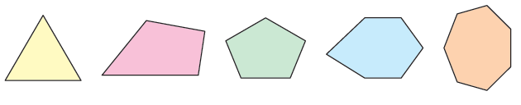  T：你觀察到這些圖形有幾條邊？幾個角？幾個頂點？  S：第一個圖形→3條邊、3個角、3個頂點  第二個圖形→4條邊、4個角、4個頂點  第三個圖形→5條邊、5個角、5個頂點  第四個圖形→6條邊、6個角、6個頂點  第五個圖形→7條邊、7個角、7個頂點  2.教師宣告：像上面這些都是由三條以上直線邊所圍成的平面圖形，叫做多邊形。  3.教師請學生觀察下面圖形  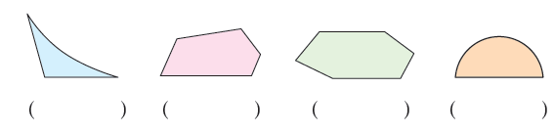  T：下面哪些是多邊形？先圈起來，再寫出它的名稱。  4.教師統整：若圖形中有不是直線構成的封閉圖形，就不是多邊形。  5.教師請學生觀察課本中的動動腦題目。  T：下圖是使用兩張同樣大小的正方形紙張做重疊，重疊部分可以出現哪些圖形？可以拿出附件9來做做看。  S：可以有直角三角形、五邊形、六邊形  發展活動三 認識正多邊形  1.教師請學生拿出直尺量量看。  T：下面各圖中，每條邊都一樣長嗎？每個角都一樣大嗎？  S：每條邊都一樣長，每個角都一樣大。  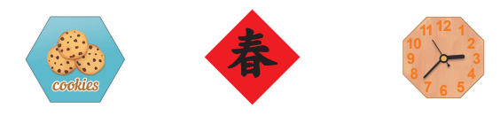  2.教師宣告：一個多邊形如果每條邊都一樣長，每個角都一樣大，就叫做正多邊形。下列正多邊形分別稱為：  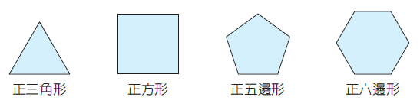  3.教師請學生量一量附件10中的四個圖形。  T：將附件10中的四個圖形使用直尺和量角器測量，並完成下表。  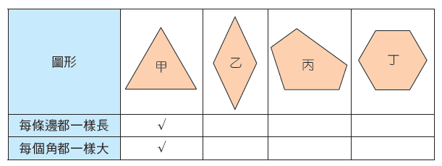  T：哪些是正多邊形？  S：甲、丁。  T：每條邊都一樣長的多邊形，它的每個角都一樣大嗎？  S：不一定。  T：每個角都一樣大的多邊形，它的每條邊都一樣長嗎？  S：不一定。  4.回家作業：習作p44 | 5分鐘  15分鐘  20分鐘 | ‧評量方式：  發表評量  分組報告  參與討論  課堂問答  紙筆評量  ‧學習輔助教材：  扉頁故事影片  量角器、直尺  附件9、10  小白板、白板筆
參考資料：康軒5上教用課本和教學指引

第2節
教學活動設計
教學活動內容及實施方式 | 時間 | 備註
【活動二】三角形的邊長關係  ‧透過操作，知道三角形任意兩邊和大於第三邊。  發展活動一 可以變成三角形嗎？  1.教師請學生拿出附件11，用長6、8、14、20公分的紙條排排看。  T：任意三張紙條都可以圍成三角形嗎？  S：好像有些可以，有些不行。  T：說說看，你有排出來三角形的排法？  T：說說看，你沒有排出來三角形的排法？  2.教師總結：排法有很多種，但每一次排的方法有很多，我們要如何知道可以圍出一個三角形呢？  發展活動二 可不可以圍出三角形？  1.教師請學生依照下表中三張紙條的長度排排看，並完成表格。  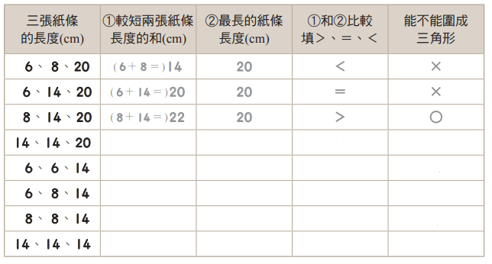  T：觀察你的紀錄，哪些可以組成三角形？哪些不行？  T：想想看，在能圍出三角形的紙條組合中，任意選取兩張紙條，它們長度的和，是不是都比第三張紙條長呢？  S：是。  2.教師宣告：三角形中，任意兩邊長的和大於第三邊。  3.以做做看為練習題，在課堂書寫並立即討論。  4.回家作業：習作p45 | 20分鐘  20分鐘 | ‧評量方式：  發表評量  分組報告  參與討論  課堂問答  紙筆評量  ‧學習輔助教材：  附件11  小白板、白板筆
參考資料：康軒5上教用課本和教學指引

第3節
教學活動設計
教學活動內容及實施方式 | 時間 | 備註
【活動二】三角形的邊長關係  ‧透過兩點間直線距離最短，簡單推理三角形的任意兩邊和大於第三邊。  發展活動一 哪一條路線比較短？  1. T：從甲地到丙地，走哪一種顏色的路線比較短？為什麼？  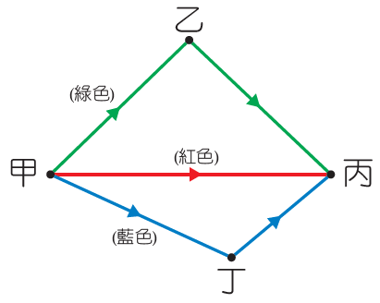  2.以做做看為練習題，在課堂書寫並立即討論。  發展活動二 路線比一比  1.教師請學生觀察素養吧中的奇奇所規畫的路線：  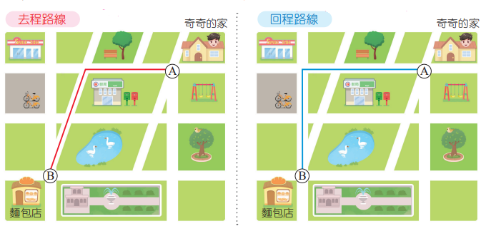  T：去程與回程的路線，哪一條路線比較長？  S：回程路線。  T：說說看是什麼原因呢？  S：因為三角形中，任意兩邊長的和大於第三邊。  2.回家作業：習作p46 | 20分鐘  20分鐘 | ‧評量方式：  發表評量  分組報告  參與討論  課堂問答  紙筆評量  ‧學習輔助教材：  小白板、白板筆
參考資料：康軒5上教用課本和教學指引

第4節
教學活動設計
教學活動內容及實施方式 | 時間 | 備註
【活動三】三角形和四邊形的內角和  ‧透過具體測量、拼排，理解三角形的3個內角和為180度。  ‧應用三角形的內角和為180度，解決相關問題。  發展活動一 發現三角形內角和  1.教師請學生用量角器量量看下圖的3個角。  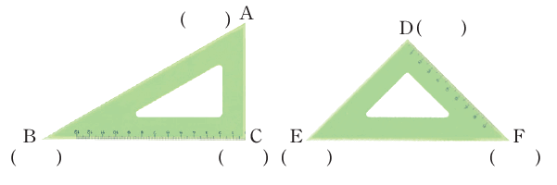  T：三角板中的3個角分別是幾度？  T：算算看，兩個三角板3個角的和分別是幾度？  S：都是180度。  2.教師請學生拿出附件，並用直尺畫一個大三角形，然後剪下來，並在3個角上做記號。再把三角形的3個角撕下來，拼拼看。  T：3個角可以拼成一個平角嗎？  T：平角是幾度呢？  S：180度。  T：跟你身旁的同學互相確認一下，是否都可以拼成一個平角呢？  3.教師宣告：藉由上面的活動，我們了解「任一個三角形的3內角和都是180度」。  4.教師請學生思考動動腦的題目。  T：一個三角形最多有幾個直角？  S：1個。  T：為什麼一個三角形只能有一個直角？  S：因為2個直角的和是180度，就無法變成三角形了。  T：一個三角形可以有2個鈍角嗎？  S：不可以。  T：為什麼一個三角形不可以有2個鈍角？  S：因為2個鈍角的和就超過180度。  發展活動二 三角形內角和應用  1.教師請學生看圖回答問題。  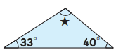  T：三角形中，★角是幾度？  S：107度。  T：說說看你是如何知道的？  S：3個角的和是180度，因此180度減掉另外兩個角就可以知道了。  2.教師請學生看圖回答問題。  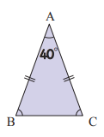  T：等腰三角形的頂角是40度，底角各是幾度？  T：等腰三角形的兩個底角相等嗎？  S：相等。  3.以做做看為練習題，在課堂書寫並立即討論。  4.回家作業：習作p47 | 25分鐘  15分鐘 | ‧評量方式：  發表評量  分組報告  參與討論  課堂問答  紙筆評量  ‧學習輔助教材：  量角器、直尺  附件12  小白板、白板筆
參考資料：康軒5上教用課本和教學指引

第5節
教學活動設計
教學活動內容及實施方式 | 時間 | 備註
【活動三】三角形和四邊形的內角和  ‧利用「三角形的三內角和為180度」，簡單推理四邊形的內角和為360度。  ‧利用平行四邊形的對角相等，求出鄰角的度數。  發展活動一 四邊形內角和為360度  1. T：這個四邊形的內角和是幾度？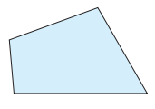  T：請你們用量角器測量看看。  S：360度。  T：想想看，還有沒有其他的方法？  S：可以在四邊形上畫出一條對角線。  T：說說看，你發現了什麼？  S：四邊形可以分割成2個三角形，一個三角形的內角和是180度，所以2個三角形的內角總和是360度。  T：請想想看，不同四邊形的內角和都一樣嗎？  S：都一樣。  T：為什麼呢？  S：因為任一個四邊形都可以分割成2個三角形，而2個三角形的內角總和都是360度。  2.以做做看為練習題，在課堂書寫並立即討論。  發展活動二 平行四邊形其中一個角的鄰角是幾度  1.請學生觀察平行四邊形ABCD，∠B是70度。  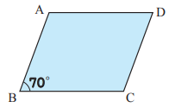  T：想想看，平行四邊形4個角有什麼關係？  S：四邊形相對的兩個角，角度相等。  T：四邊形相對的兩個角稱為？  S：對角。  T：所以當∠B是70度，則∠D是幾度呢？  T：∠A、∠C呢？  2.以做做看為練習題，在課堂書寫並立即討論。  3.回家作業：習作p48～49 | 20分鐘  20分鐘 | ‧評量方式：  發表評量  分組報告  參與討論  課堂問答  紙筆評量  ‧學習輔助教材：  量角器、直尺  小白板、白板筆
參考資料：康軒5上教用課本和教學指引

第6節
教學活動設計
教學活動內容及實施方式 | 時間 | 備註
【活動四】扇形與圓心角  ‧能知道扇形的構成要素，並知道扇形是圓的一部分。  ‧認識「幾分之幾圓」的扇形，並求出圓心角的度數。  發展活動一 生活中的扇形  1.教師請學生觀察用紙張做成的扇子。  T：你會用紙張做一把扇子嗎？拉開兩邊並觀察扇子形狀的變化。  T：如果把打開後的扇子看成圓的一部分，扇子的頂點就是圓的哪裡？  S：圓心。  T：扇子的直線邊在哪裡？它和圓有什麼關係？  S：是圓的半徑。  2.教師宣告：圓周上任意的一段，叫做圓弧。兩條半徑和一段圓弧所圍成的圖形，叫做扇形。圓心是這個扇形的頂點。扇形的兩條直線邊所夾的角，叫做圓心角。  3.教師請學生觀察下面各圖形的塗色部分。  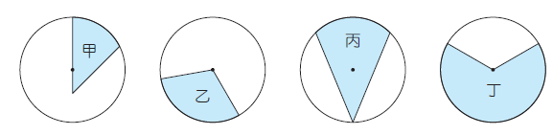  T：各圖形的塗色部分，哪些是扇形？  S：乙和丁。  T：說說看，你是怎麼知道的？  S：兩條直線邊是圓的半徑，頂點是圓心，曲線部分是一段圓弧。  4.【素養吧】豆豆將房門打開時，想想看，下面哪一個圖的藍色部分是門打開移動時，所劃過的區域？  T：門打開時所劃過的地方是直線的嗎？還是弧線呢？  S：弧線。  T：如果是弧線的，這個弧線是凸的還是凹的？  S：凸的。  發展活動二 認識圓心角  1.教師請學生利用附件14進行觀察。  T：這個扇形的圓心角像什麼？  S：一個半圓。  T：如果是半圓，一個圓的周角是360度，這個圓心角是周角的幾分之幾？  S：周角的一半，180度。  T：還可以用什麼解釋呢？  S：平角，平角剛好是180度。  2回家作業：習作p50 | 25分鐘  15分鐘 | ‧評量方式：  發表評量  分組報告  參與討論  課堂問答  紙筆評量  ‧學習輔助教材：  附件13、14  小白板、白板筆
參考資料：康軒5上教用課本和教學指引

第7節
教學活動設計
教學活動內容及實施方式 | 時間 | 備註
【活動四】扇形與圓心角  ‧認識「幾分之幾圓」的扇形，並求出圓心角的度數。  ‧能利用圓心角求出該扇形為幾分之幾圓，能畫出指定的扇形。  發展活動一 認識圓心角及圓心角和圓的大小關係  1.教師請學生利用附件14進行觀察。  T：這個圓心角是周角的幾分之幾？  S：周角的。  T：圓心角是幾度？  S：周角的，90度。  2.教師請學生利用附件14進行觀察。  T：這個圓心角是周角的幾分之幾？  S：周角的。  T：圓心角是幾度？  S：周角的，45度。  3. T：扇形和圓有什麼關係呢？  S：扇形是圓的一部分。  T：圓的周角在哪裡呢？周角是幾度？  T：一個圓心角是60度的扇形，是幾分之幾圓呢？  S：，也就是。  發展活動二 畫出指定的扇形  1.畫出一個半徑為4公分的圓，如何在圓上畫出圓心角是120度的扇形？  T：要如何畫出一個圓？  S：使用圓規，並用尺量出半徑4公分。  T：要如何畫出120°的圓心角？  S：先畫一條半徑，再用量角器量出120度的角。  T：這個扇形是幾分之幾圓呢？  S：。  2.以做做看為練習題，在課堂書寫並立即討論。  3.回家作業：習作p50～51 | 20分鐘  20分鐘 | ‧評量方式：  發表評量  分組報告  參與討論  課堂問答  紙筆評量  ‧學習輔助教材：  附件13、14  圓規、直尺  小白板、白板筆
參考資料：康軒5上教用課本和教學指引

第8節
教學活動設計
教學活動內容及實施方式 | 時間 | 備註
【練習百分百】  ‧能知道鄭多邊形的特徵。  ‧能知道三角形任意兩邊和大於第三邊，進而找到第三邊長。  ‧根據三角形內角和是180度和四邊形內角和是360度，計算出未知的角度。  ‧能辨別扇形。  ‧能求出指定扇形的圓心角。  ‧能畫出指定的扇形並算出扇形是幾分之幾圓。  發展活動一 練習百分百  1.下列敘述中，正確的畫○，錯誤的打×。  2.下面圖形中，哪些是正多邊形？在( )裡打√。  3.算算看，下面★角各是幾度？  4.下面圖形中，藍色部分是扇形的，在( )裡打√。  5.下面鋪色部分是圓的扇形，它的圓心角是幾度？  6.右邊是半徑為2公分的圓形，在圓上畫出圓心角是30度的扇形，它是幾分之幾圓？  7.綜合題─算出綠色扇形的圓心角是幾度？  發展活動二 數學想一想  ‧應用三角形和四邊形內角和解決問題。 | 40分鐘 | ‧評量方式：  紙筆評量
參考資料：康軒5上教用課本和教學指引

第9節
教學活動設計
教學活動內容及實施方式 | 時間 | 備註
【數學想一想】  ‧活用三角形內角和來解決生活情境中的問題。  發展活動一 地圖上的線索  1.觀察奇奇畫的地圖，根據線索找出答案。  T：遊樂園、籃球場和游泳池三點連起來的三角形是什麼三角形？  S：直角三角形。  T：圖上的∠1是幾度？  S：71度。  T：說說看，在地圖上，哪一個區域是等腰三角形呢？  S：奇奇家、籃球場和游泳池三點連起來的區域。  T：算算看，圖上的「★」是幾度？  S：38度。 | 40分鐘
參考資料：康軒5上教用課本和教學指引

